**El Dr. Pablo Priego ha realizado una estancia de 3 meses en el Queen Mary Hospital de Hong Kong.**

Entre el 2 de enero y el 28 de marzo de 2014, el Dr. Pablo Priego, Facultativo Especialista en Cirugía General y Digestiva del Hospital Universitario General de Castellón, ha realizado un Fellowship en la “Division of Esophageal and Upper Gastrointestinal Surgery” del Queen Mary Hospital de Hong Kong.

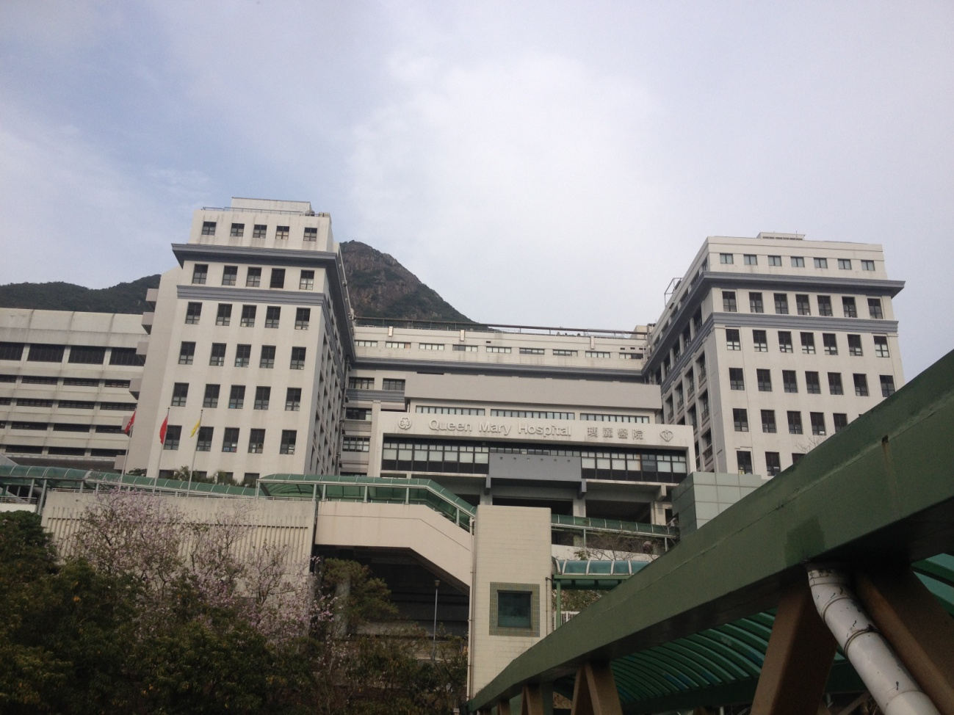

**El Dr. Pablo Priego ha realizado una estancia de 3 meses en el Queen Mary Hospital de Hong Kong.**

La “Division of Esophageal and Upper Gastrointestinal Surgery” dirigida por el Profesor Simon Law, es un grupo de reconocido prestigio internacional en el manejo de la patología esofagogástrica, y en especial en el tratamiento del cáncer gástrico y esofágico, siendo un centro de referencia no sólo en Hong Kong, sino también en toda la región asiática del Pacífico.

Además, esta unidad, es un referente en el desarrollo de las técnicas mínimamente invasivas en la patología esofagogástrica, siendo pionera a nivel mundial en la aplicación de la cirugía laparoscópica en el manejo del cáncer gástrico y esofágico.

“Desde un punto de vista profesional, esta rotación me ha resultado especialmente provechosa, y he adquirido muchos conocimientos sobre todo en el manejo del cáncer esófago-gástrico y en las técnicas mínimamente invasivas para el tratamiento de estas patologías, cumpliendo con creces los objetivos previamente planteados.

He podido conocer, valorar y comparar otra cultura y otra forma de trabajar, la asiática, que tantos matices presenta en el tratamiento de estas enfermedades.

Desde un punto de vista personal, la experiencia ha sido fantástica. Hong Kong es una ciudad extraordinaria, llena de contrastes, belleza y vitalidad. He podido progresar en mi conocimiento del inglés, conocer otra cultura diametralmente opuesta a la occidental y por supuesto y más importante, creo que he dejado un puñado de amigos”.